Pozemky možné stavby

a)

Informace o pozemku

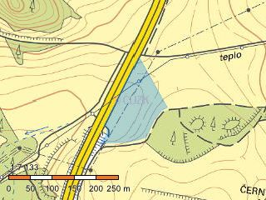

Parcelní číslo: | 3911/4
Obec: | Chomutov [562971]
Katastrální území: | Chomutov II [652636]
Číslo LV: | 1
Výměra [m²]: | 15175
Typ parcely: | Parcela katastru nemovitostí
Mapový list: | DKM
Určení výměry: | Ze souřadnic v S-JTSK
Druh pozemku: | trvalý travní porost

b)

Informace o pozemku

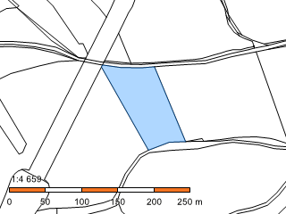

Parcelní číslo: | 3930/4
Obec: | Chomutov [562971]
Katastrální území: | Chomutov II [652636]
Číslo LV: | 1
Výměra [m²]: | 6997
Typ parcely: | Parcela katastru nemovitostí
Mapový list: | DKM
Určení výměry: | Graficky nebo v digitalizované mapě
Druh pozemku: | trvalý travní porost

